Составитель: воспитатель Сарапулова Т.Н.
КАК ОРГАНИЗОВАТЬ ДОСУГ РЕБЁНКА ПРАВИЛЬНО.
Консультация.
Каждый родитель, в первую очередь, стремится к тому, чтобы досуг его ребенка был грамотно организован. Но спросите у себя, как часто вы задавали себе вопрос, а что это такое правильный детский досуг? Для начала давайте определимся с тем, чего мы все хотим от наших ненаглядных малышей. Конечно же, того, чтобы ребенок был всесторонне развит. Сегодня, кажется, что обилие развивающих игр, компьютеров, всевозможных новомодных предметов в школе уже снимает с родителей проблему правильной организации досуга. Однако, мы вас разочаруем. На протяжении всего детства и юности ребенка за отдых малыша отвечают именно родители, которым необходимо усвоить несколько простых советов, которые снимут с них груз ответственности за неустроенный досуг ребенка и предотвратят проблемы отцов и детей.
Для того, чтобы ребенок всегда чувствовал привязанность и любовь родителей, им необходимо хотя бы один или два часа проводить вместе с детьми. Как утверждают психологи, когда дети и родители вместе играют, слушают песни, даже смотрят телевизор, они проникаются всеобъемлющим чувством семейственности и всепоглощающей любви. Это положительно сказывается, как на укреплении внутрисемейных отношений, так и на построении взаимного понимания между двумя поколениями. Как только родители находят достаточное количество времени для своих детей, начинается организация правильного детского досуга. Уважаемые родители, не забывайте о том, что ребенок, который проводит все свободное время перед компьютером – это не показатель домашности вашего ребенка, а, скорее всего, камень в ваш огород, если выразиться словами народной истины. Это, в первую очередь, указывает на то, что у родителей нет времени, чтобы заняться малышом. Чтобы ребенок с утра до вечера не портил зрение у голубого экрана, попытайтесь заинтересовать интересными увлечениями. Не стоит предлагать современному ребенку собирать марки или фантики. Такие способы проводить свободное время остались далеко в прошлом, но вы вполне можете предложить ребенку заняться каким-либо видом спорта. Любого малыша заинтересуют те виды спорта, которые имеют интересное название и не менее интересное времяпровождение. В качестве такого вида спорта может выступать, например, айкидо, борьба, прекрасно подходящая, как для девочек, так и для малышей. Главное, чему учит айкидо – это умению постоять за себя в любой ситуации и достигать внутренней гармонии. Пожалуй, это один из немногих видов борьбы, где каждый ребенок сможет себя выразить и достичь больших результатов.
Или, организуйте досуг ребенка более красивым образом, отведите его в секцию бальных танцев. Благодаря этому красивому и необычайно яркому увлечению каждый ребенок сможет научиться двигаться, хорошо держать осанку и чувствовать музыку. Однако, так как мы говорим про правильную организацию досуга детей, то стоит отметить, точнее еще раз выделить, что правильный досуг ребенка – это полное согласие самого малыша с вашими предложениями. Не стоит заставлять его ходить на плавание, если он желает заниматься музыкой и, соответственно, наоборот. Большинству детей в юном возрасте слово «досуг» и «всестороннее развитие» еще ни на что конкретное не указывает, поэтому все его действия всегда ориентированы на интересы родителей. Чтобы не стать в дальнейшем ребенку врагом номер один, всегда прислушивайтесь к тому, что он говорит и чего хочет. Это первостепенная истина, которая позволит вам не только грамотно организовать досуг ребенка, но и достичь полного благоденствия в семье. Это были советы, касающиеся спортивного досуга ребенка.
Теперь обратимся к интеллектуальному досугу. Для каждого малыша умственный отдых – это основа получения серьезного багажа знаний и зарождения всесторонне развитого человека. Попробуйте заинтересовать ребенка игрой в шахматы или шашки, которые способны помочь выявить у малыша стратегические способности и математические наклонности. Если же ваш ребенок не питает особой привязанности ни к шахматам, ни к шашкам, то самое время организовать досуг за игрой в монополию или собирание мозаики. Это способствует развитию моторики пальцев, вниманию и логическому мышлению.
Для того, чтобы досуг ребенка был организован совсем правильно, уделите особое внимание распределению различных развлечений по временным промежуткам, то есть каждой части досуга должно быть свое время и место. Например, для интеллектуального досуга больше всего подходит день, от 3 до 5 часов дня. В этом время у малыша, по словам специалистов, наблюдается концентрация внимания и желание развиваться в умственном плане. Вечером же лучше всего заняться с ребенком спортом. Такое распределение активного и пассивного досуга положительно скажется на развитии вашего ребенка, тем самым сблизив вас с ним и помогая ему стать здоровым и умным человек.
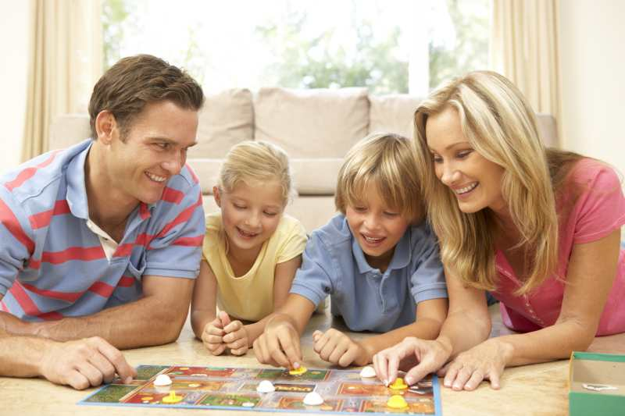
Источник: http://dompr.ru/68-kak-organizovat-dosug-rebenka-pravilno.html

